# 插花艺术分类

## 按地区、民族风格分类：

1. 东方式插花艺术：以中国和日本为代表。花型自然，活泼多变，线条优美，重情趣、追求意境。

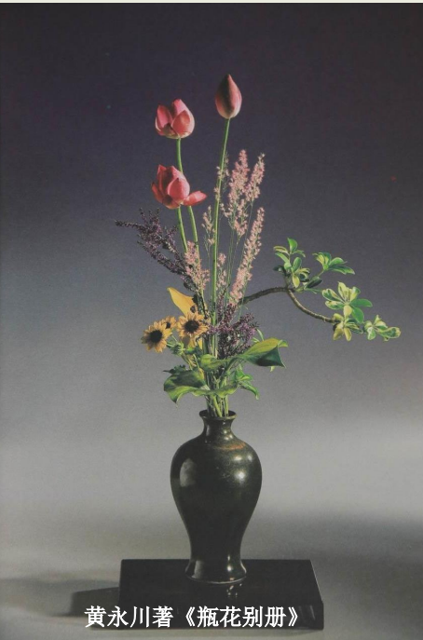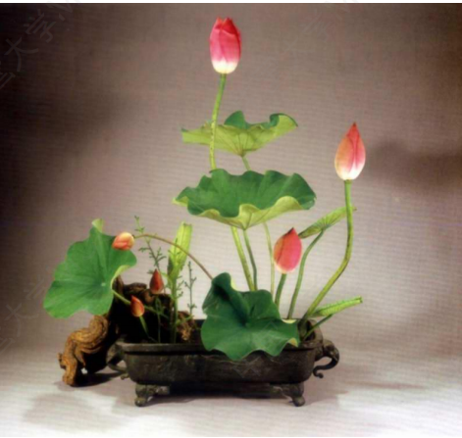

《荷花颂》

1. 西方式插花艺术：以美国、法国和荷兰等欧美国家为代。花型端庄，色彩华丽，构图较规则，有图案之美，富于装饰性，但意境淡然。

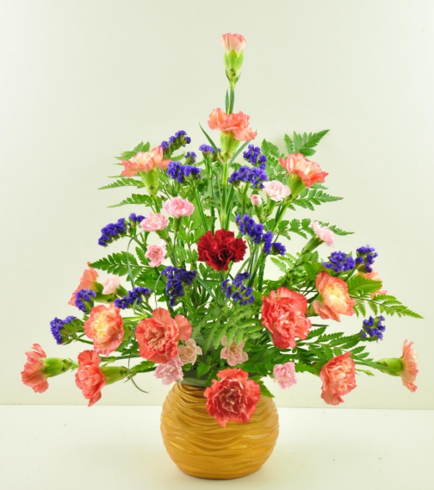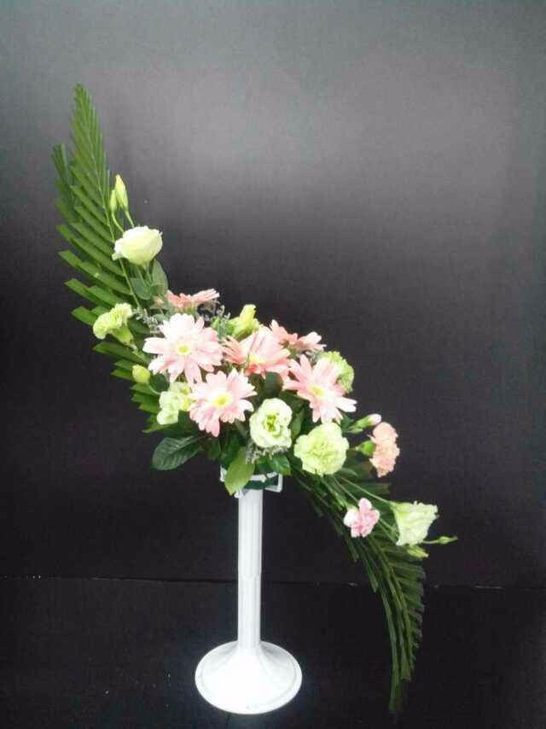

## 按时代特点：

1. 传统古典插花：具有明显的东西方地域特色。主要指东方传统插花和西方传统插花。
2. 东方传统插花：以木本花材为主，常以花材的品格寓意人伦，寓教于花，或是意在花材的自然风韵的表现。

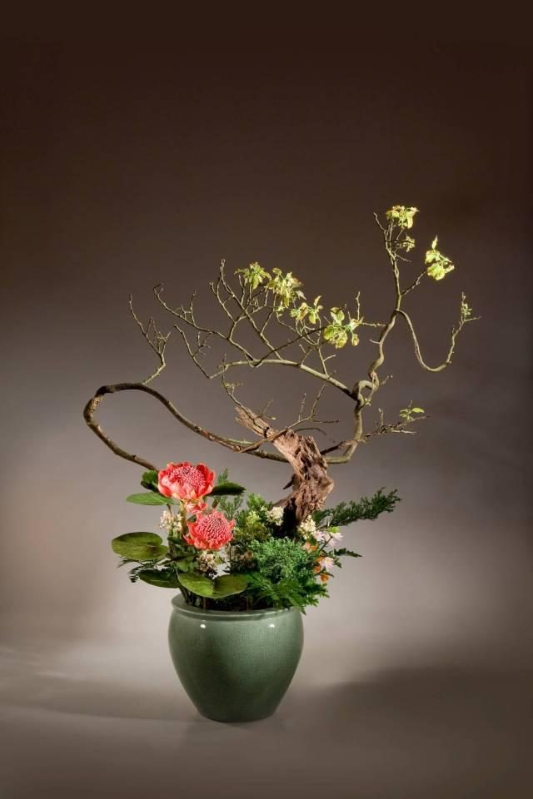

1. 西方传统插花：多为几何造型，结构严谨。也称为大堆头插花。

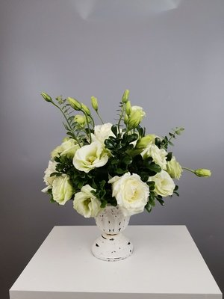

1. 现代插花：追求自由，不收约束，在选材、构思、造型上不拘一格。

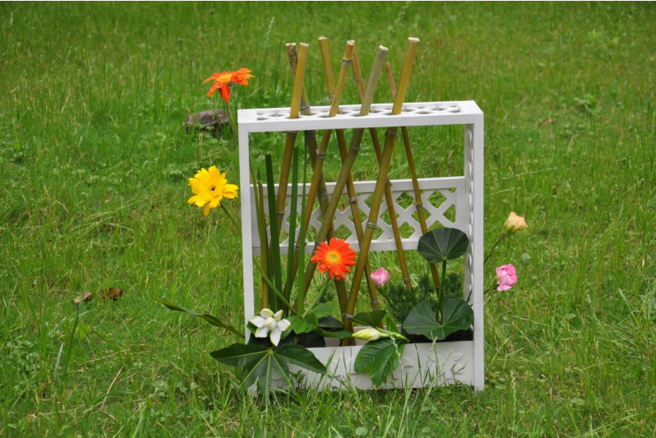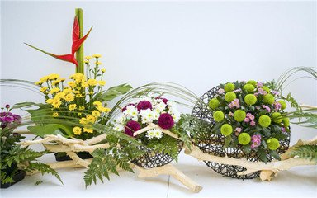

## 按艺术表现手法分类：

**（1）写实插花**：是一种真实地反映自然、反映生活的插花形式， 创作者往往以现实中，具体的植物形态、自然景色、物体 特征等进行艺术再现。

1. 自然式：是根据植物在自然界生长的姿态，用切花表现在瓶、盆之中。

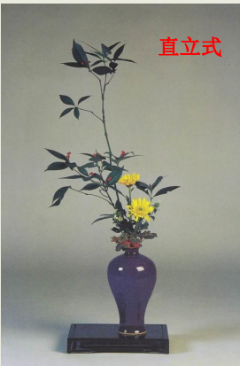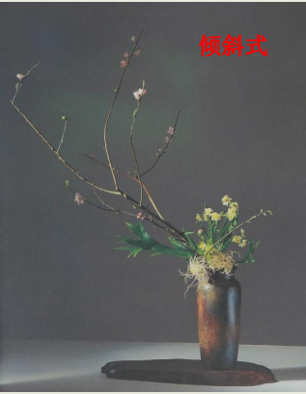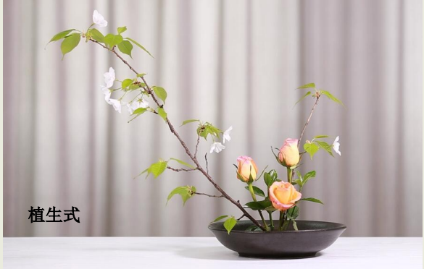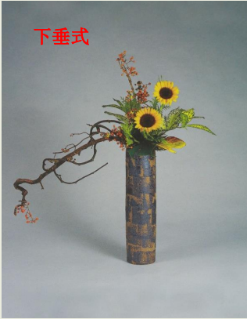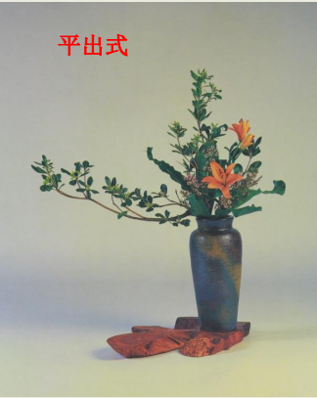

1. 写景式：模仿自然景色，将自然景观浓缩于盆中。

起源于唐代的春盘，发展到清代开始流行，日本小原流即受此影响而创立。

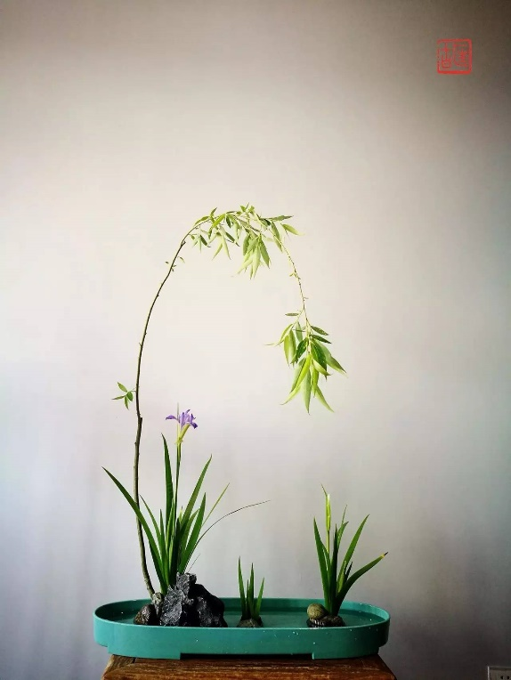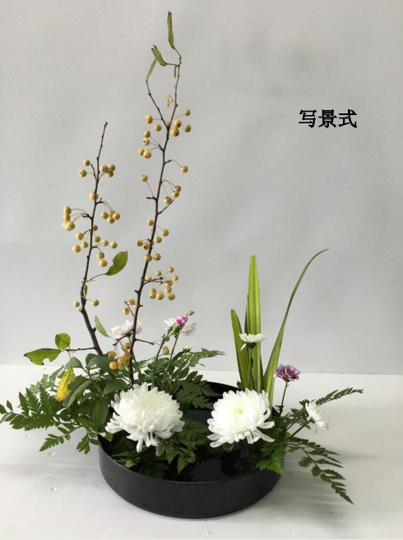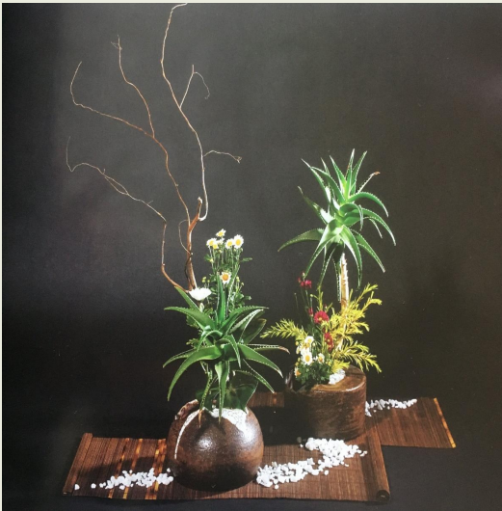

1. 象形式：模仿动物或其他物体的形状。

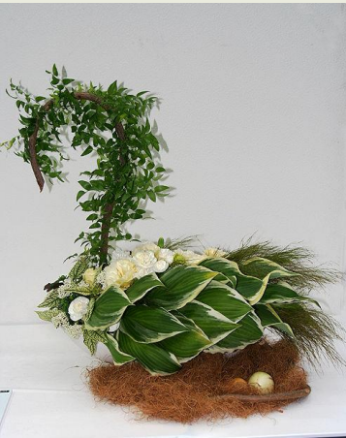

**②写意插花：**创作者利用花卉的谐音、品格或形态表达作者的意念、情趣或哲理，寓意于花。

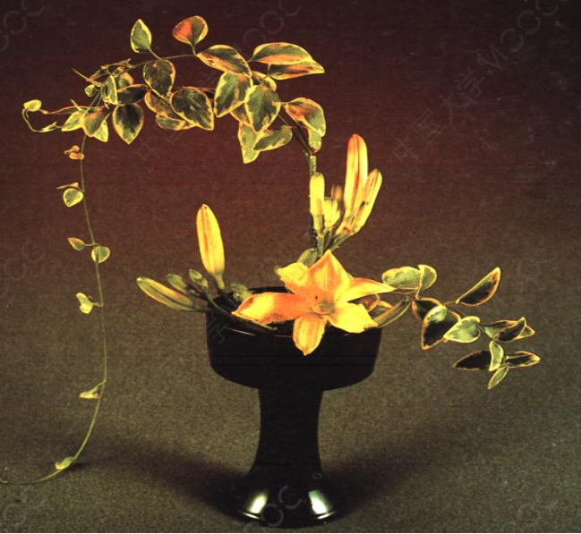

《金灯破晓》

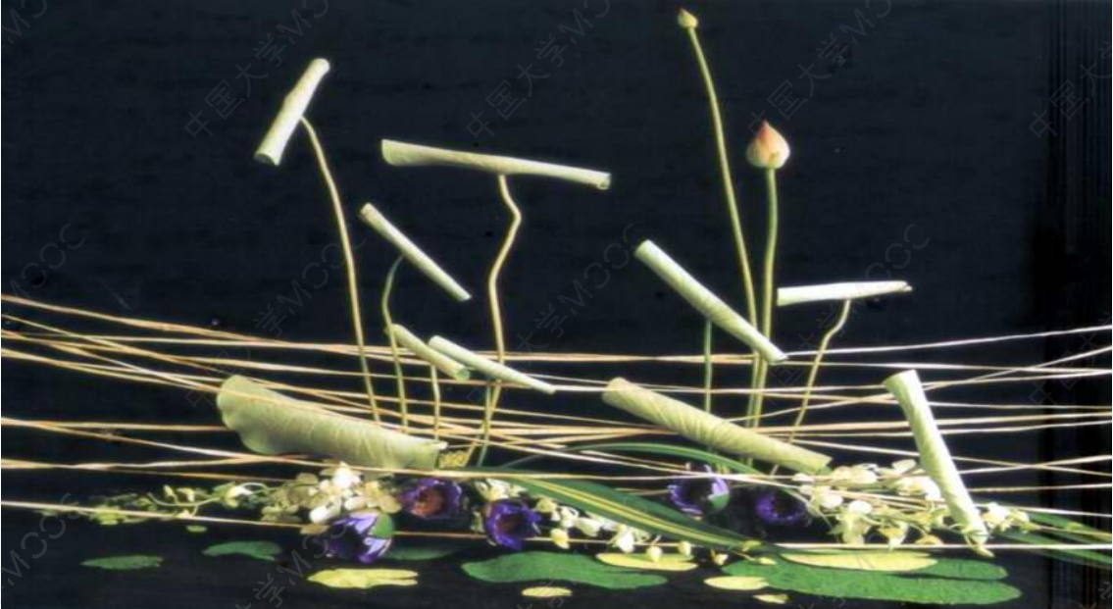

《小荷才露尖尖角》

③**抽象插花法**：不以具体事物为依据，不受植物生物规律约束，只把花材作为造型中的点、线、面、色彩“造型”。

1. 理性抽象：用抽象的数学和几何的方法进行构图设计，具有对称、均衡的图案美，注重量感、质感和色彩。多为装饰性插花，不注重情感表达，强调理性，以人工美取胜。

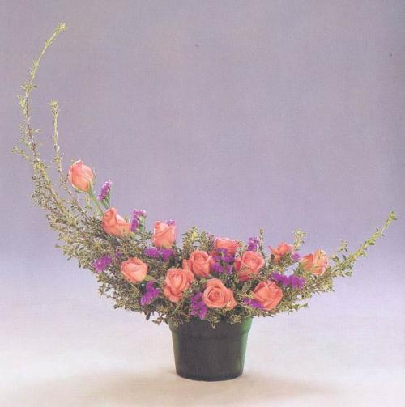

**弯月形**

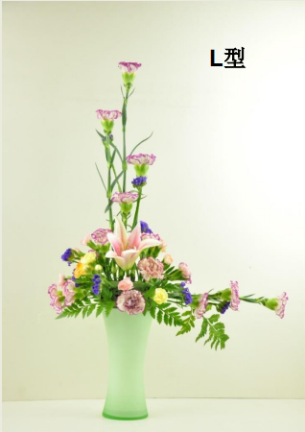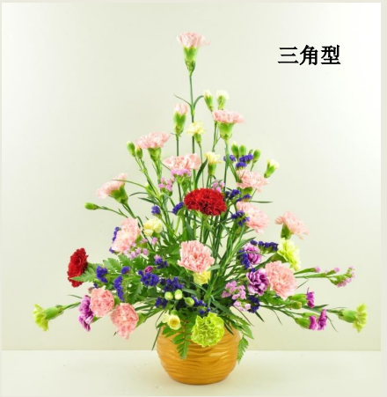

B、感性抽象： 根据创作者的灵感任意发挥，随意性强，变异性大，无一定形式，也不受任何约束，有时甚至不易被人所理解，现代自由式插花中较长采用此手法。

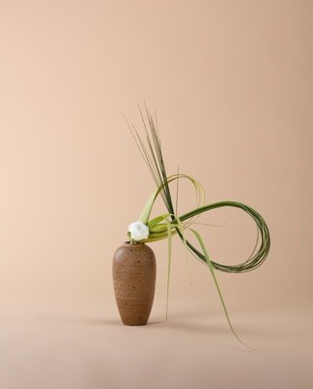

四、按插花作品的花型类型：

（1）基本花型：东方式的盆插与瓶插的基本直立型、倾斜型、下垂型、水平型。西方式的三角型、倒T型、L型、弯月型、S型、半圆型。

（2）创意花型

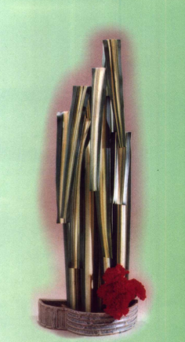

## 五、按插花使用的器皿

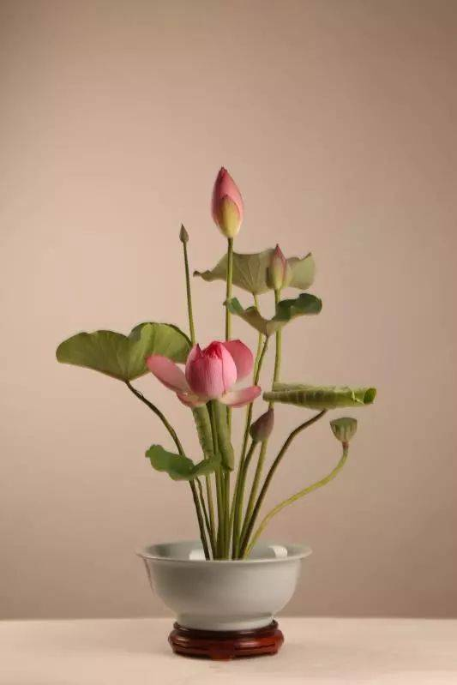

## 碗花

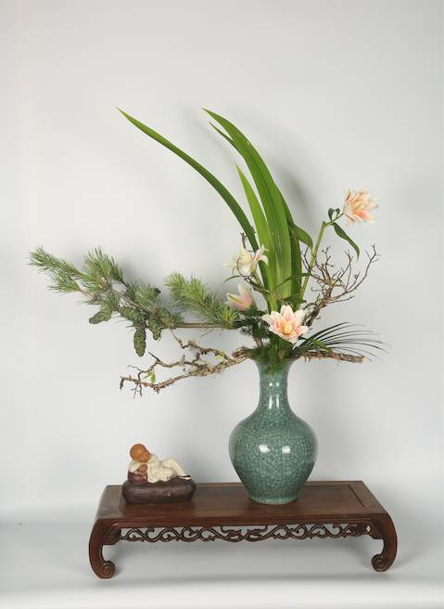

瓶花

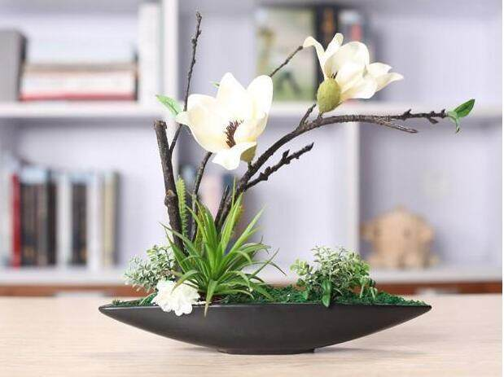

盘花

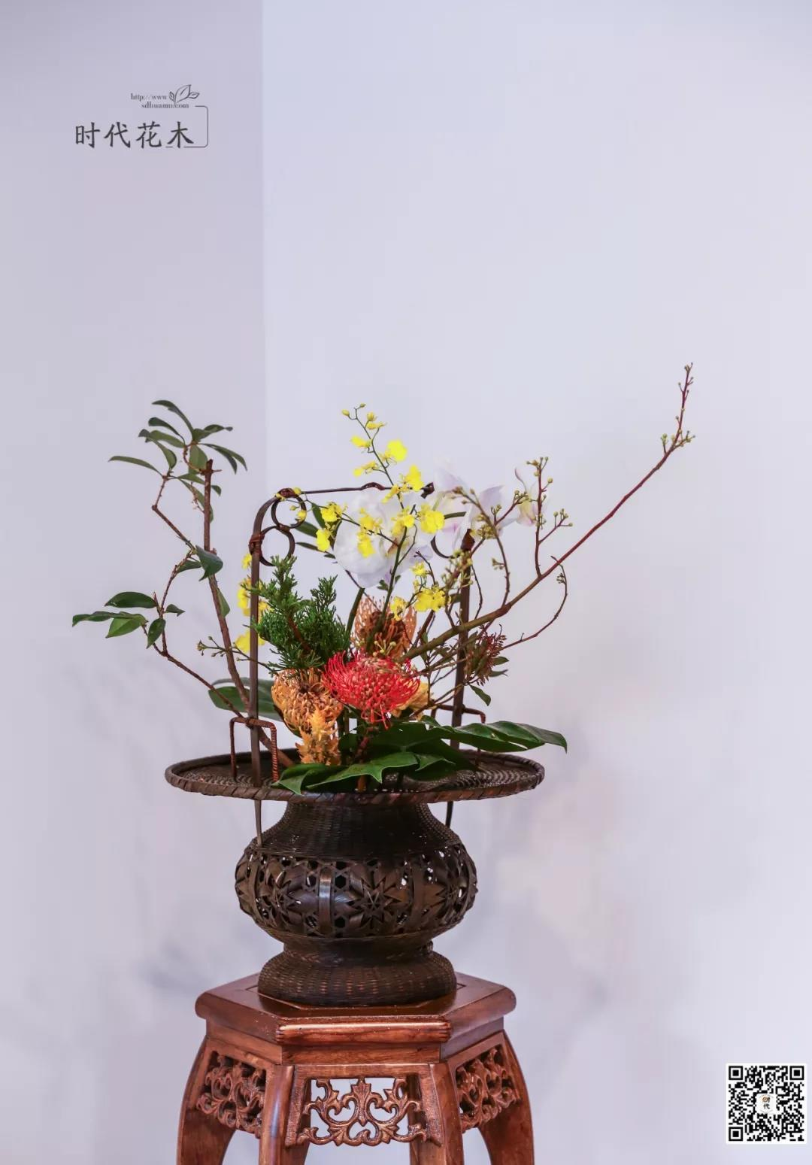

篮花

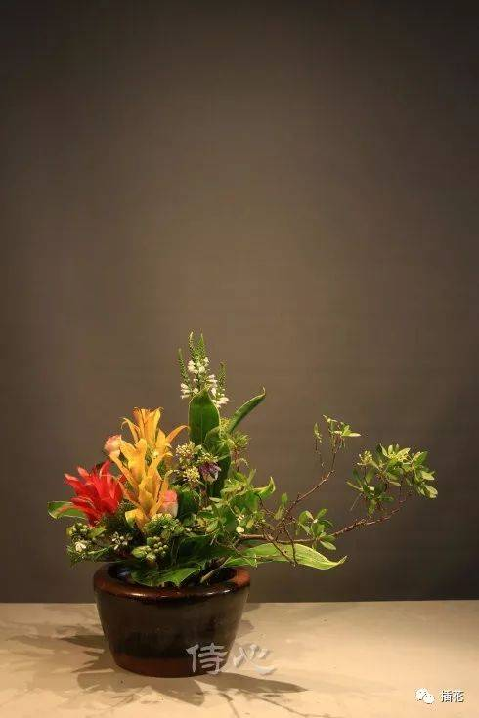

缸花

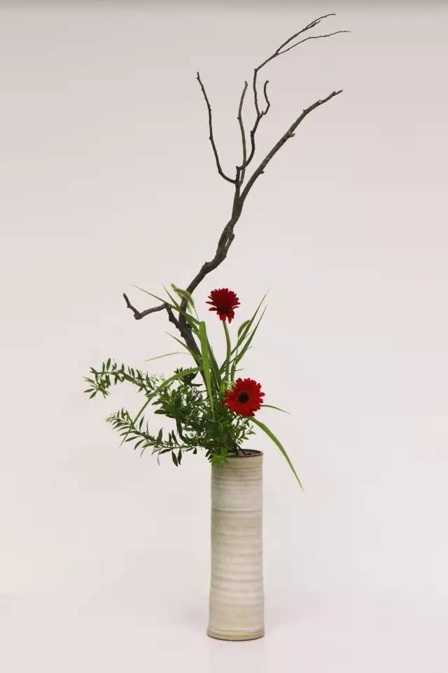

筒花

## 六、按装饰的位置

1. 摆设花即桌花

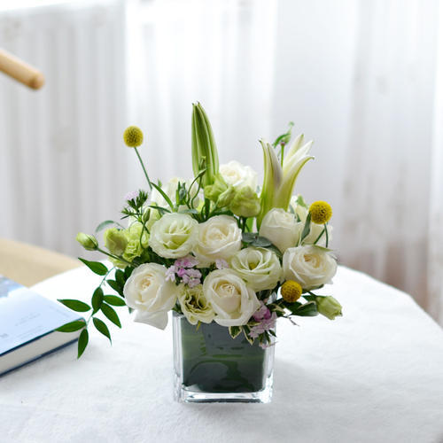

1. 服饰花

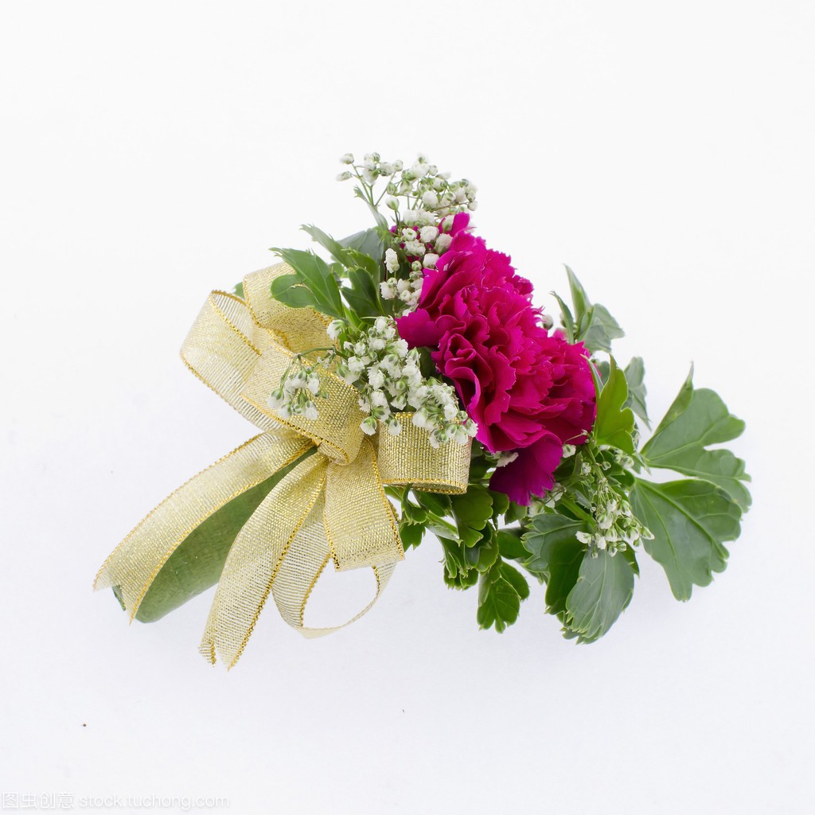

## 七、按用途

1. 生活用花

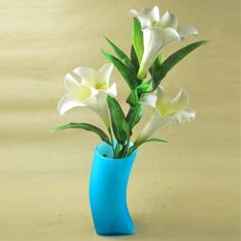

1. 商业用花

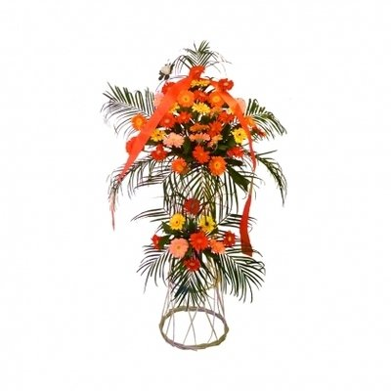

1. 艺术插花

